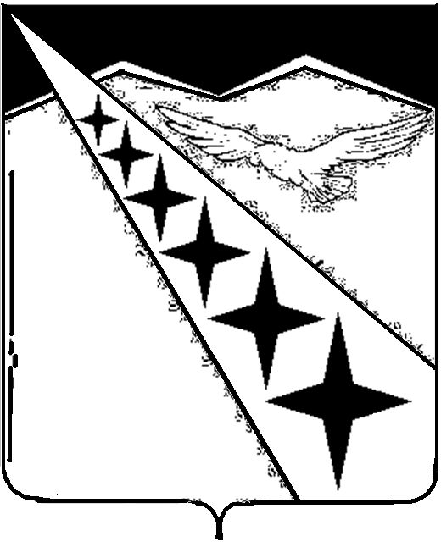

АДМИНИСТРАЦИЯ ЛУЧЕВОГО СЕЛЬСКОГО
ПОСЕЛЕНИЯ ЛАБИНСКОГО РАЙОНА
ПОСТАНОВЛЕНИЕ

от 14.10.2024 № 79
поселок Луч

О начале отопительного сезона на территории Лучевого сельского поселения Лабинского района

Согласно Федерального закона от 06 октября 2003 года № 131-ФЗ «Об общих принципах организации местного самоуправления в Российской Федерации», постановления Правительства РФ от 06 мая 2011 года № 354 «О предоставлении коммунальных услуг собственникам и пользователям помещений в многоквартирных домах и жилых домов», п о с т а н о в л я ю:
1. Начать отопительный сезон на территории Лучевого сельского поселения Лабинского района с 15 октября 2024 года.
2. Ведущему специалисту администрации Лучевого сельского поселения Лабинского района (Соколова) довести до сведения настоящее постановление руководителям образовательных, медицинских, культурно-досуговых учреждений, расположенных на территории Лучевого сельского поселения Лабинского района.
3. Контроль за выполнением настоящего постановления оставляю за собой.
4. Постановление вступает в силу со дня его опубликования.

Глава администрации
Лучевого сельского
поселения Лабинского района И.И. Яценко

ЛИСТ СОГЛАСОВАНИЯ
постановления администрации Лучевого сельского поселения Лабинского района от 14.10.2024 № 79
«О начале отопительного сезона на территории Лучевого сельского поселения Лабинского района»

Проект подготовлен и внесен:
Ведущий специалист Е.В.Соколова

Заявка на рассылку: руководители образовательных учреждений – 1, руководители медицинских учреждений – 3, руководители культурно-досуговых учреждений – 1, администрация МО Лабинский район – 1

Заявку составил:
Ведущий специалист Е.В.Соколова

